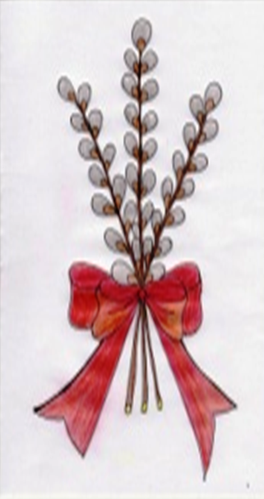

**ANUL VIII, NR. 13**

**ISSN 2247 – 3076**

**ISSN-L= 2247 – 3076**

**2018**

**MUGURAŞII**



**Redactor şef: Rădăcină Elisabeta**

**REVISTĂ**

**ONLINE A CADRELOR DIDACTICE ŞI A COPIILOR DE LA ŞCOALA PRIMARĂ ŞI GRĂDINIŢA URSAŢI, STRUCTURĂ A ŞCOLII GIMNAZIALE „VOIEVOD LITOVOI”, TG- JIU, GORJ**

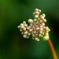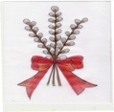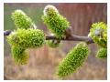

**CUPRINS**

**Cuvânt către cititori -------------------------------------------- pag. 3**

**Bine aţi venit la noi!--------------------------------------------- pag. 4**

**Probleme pentru elevii harnici ------------------------------- pag. 5**

**Cunoaşterea particularităţilor psiho-individuale,**

**necesitate de bază în managementul clasei de elevi ----- pag. 7**

**Şcoala noastră ca o floare… ---------------------------------- pag. 9**

**Importanţa primilor ani de şcoală -------------------------- pag. 10**

**Citate despre viaţă --------------------------------------------- pag. 11**

**Rolul secretariatului în instituţia şcolară ----------------- pag. 12**

**Rolul dirigintelui în formarea colectivului**

**de elevi ----------------------------------------------------------- pag. 14**

**O reţetă rapidă--------------------------------------------------pag. 15**

**Colectivul redacţional:**

**Director: Prof. Cristian Florescu**

**Director adj: Prof. Lidia Pîrvulescu**

**Redactor şef: Prof. Elisabeta Rădăcină**

**Colaboratori: Prof. Maria Lungu**

**Prof. Veronica Luţescu**

**Prof. Anca Seimeanu**

**Prof. Eugenia Bleaje**

**Prof. Cristian Mărcuţ**

**Inf. Florin Pîrşoagă**

**Secretar Elena Mihuţ**

**Tehnoredactare computerizată : Prof. Elisabeta Rădăcină**

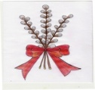

**CUVÂNT CĂTRE CITITORI**

**Dragă cititorule,**

**Iată-ne! Suntem noi, „Muguraşii”. Sub lumina şi căldura cu care ne-a înconjurat atotputernicul soare ne-am transformat în flori şi frunze mari, strălucitoare pe lăstari tineri, devenind tot mai intens sensul vieţii pentru ramurile materne. Timpul e potrivit pentru o evoluţie deplină, în toată splendoarea, pe care o aşteptăm nerăbdători.**

**Muguraşii**



**ANUL VIII, NR. 13**



**BINE AŢI VENIT LA NOI!**



**File de istorie (13)**

**Oamenii şcolii (5)**

În anul şcolar 2018-2019, postul de grădiniţă de la Ursaţi, înfiinţat în 1972 a funcţionat pentru ultima dată având ca educatoare pe Drăghici Anamaria Bianca, iar şcoala cu o clasă simultană, rămânând să funcţioneze sub efectiv şi în anul şcolar următor, având ca învăţătoare pe Rădăcină Elisabeta, fiică a acestor locuri şi care a urmat şcoala primară în clasa în care şi-a desfăşurat activitatea didactică timp de peste 35 de ani.

Grădiniţa Bârseşti, înfiinţată în anul 1956 şi având ca educatoare pe Şarapatin Maria din Rasova – Băleşti a funcţionat de-a lungul anilor cu un singur post. Educatoarele care au funcţionat pe acest post ca Băleanu Marcela, Buju Angelica, Talabă Liliana, au fost în număr mic spre deosebire de cele de la Grădiniţa Ursaţi care au fost schimbate, cu câteva mici excepţii, aproape în fiecare an şcolar ceea ce a dus la numeroase transformări nefavorabile în viaţa micuţilor preşcolari, care erau nevoiţi să se adapteze permanent la noile situaţii. Astfel, treptat efectivele s-au micşorat din ce în ce mai mult prin migrarea spre oraş sau alte ţări cât şi datorită scăderii populaţiei preşcolare ceea ce a condus la dispariţia grădiniţei.

**Prof. Elisabeta Rădăcină**



**Probleme pentru elevii harnici**

1. La un concurs Ana, Mihai şi Dan au obţinut 274 puncte. Câte puncte au obţinut fiecare din cei trei copii dacă Mihai a obţinut cu 89 puncte mai mult decât Ana, iar Dan cât cei doi împreună?

2. Dacă scăzătorul 817 este cu 99 mai mic decât descăzutul, să se afle suma dintre descăzut, scăzător şi rest.

3. Suma a trei numere este 134. Dacă din fiecare se scade acelaşi număr se obţin numerele 30, 35 şi respectiv 51, iar dacă la fiecare se adaugă acelaşi număr, se obţin numerele 48, 53 şi respectiv 69. Să se afle numerele date.

4. În două coşuri sunt 99 mere. Daca s-ar lua 17 mere din primul coş şi s-ar pune în al doilea, în primul coş ar ramâne cu 25 mere mai multe ca în al doilea.

Câte mere sunt în fiecare coş?

5. Un liliac a mâncat în patru nopţi 1050 muşte. În fiecare noapte a mâncat cu 25 muşte mai multe decât în noaptea precedentă.

Câte muşte a mâncat în a patra noapte?

6. Să se afle suma a patru numere ştiind că suma primelor două dintre acestea este 42, numărul al treilea este mai mare decât numărul al patrulea cu 32. Dacă al patrulea număr ar fi mai mare cu 37 ar egala suma primelor două numere.

7. Doi copii au cules împreună 55 kg de fructe. Al doilea a cules cu 5 kg mai mult decât primul. Câte kg a cules fiecare?”

8. Alina, Andrei şi Eugen au împreună 84 de bile colorate. Ştiind că Andrei are cu 4 bile mai multe decât Alina şi cu 7 mai puţine decât Eugen, să se afle câte bile are fiecare.

9. Suma a două numere este 311. Câtul dintre aceleaşi numere este 3 şi restul 11.

Care sunt cele două numere?

10. Perimetrul unui dreptunghi este de 72 cm. Să se afle lungimea ştiind că aceasta este de trei ori mai mare decât lăţimea.

11. Diferenţa a două numere este 135 . Dacă le împarţi, obţii câtul 4 şi restul 12. Care sunt numerele ?

12. Într-o livadă sunt 620 de pomi . Meri sunt de 2 ori mai mulţi decât caişi şi cu 15 mai puţini decât peri . Câţi pomi sunt de fiecare fel în livadă ?

13. Alege reprezentarea corectă şi rezolvă problemele.

a) Într-o livadă sunt 172 de pomi fructiferi – meri şi peri. Ştiind că numărul merilor este de 3 ori mai mare decât al perilor, află câţi pomi, de fiecare fel, sunt în livadă.

A. M

172

P

B. M +3

172

P

b) Câtul a două numere este 6, iar diferenţa este 1535. Află cele două numere.

A.

1535

1535

1535

B.

●..........●

14. Compune probleme, folosind următoarele reprezentări::

I. a

b 288

c

II. m 40

n

280

**Prof. Lidia Emilia Pîrvulescu**



**CUNOAŞTEREA PARTICULARITĂŢILOR PSIHO- INDIVIDUALE, NECESITATE DE BAZĂ PENTRU MANAGEMENTUL OPTIM AL CLASEI DE ELEVI**

**Identificarea particularitǎţilor fiecǎrui copil, a disponibilitǎţilor, a progreselor înregistrate periodic favorizeazǎ adaptarea, reglarea procesului de instrucţie şi educaţie astfel încât sǎ rǎspundǎ optim nevoilor fiecǎrui elev şi sǎ asigure şanse egale de dezvoltare tuturor copiilor. Este ideal să adopţi un stil de predare cu elevi extravertiţi chiar dacă ar fi clasificaţi după gradul de nevrozism pentru că extravertiţii sunt firi deschise, sociabili, comunicativi, optimişti, senini, binevoitori, se înţeleg sau se cearta cu cei din jur, dar rămân în relaţii cu ei. Se simt bine în situaţii sociale, căutând senzaţii şi emoţii pozitive, în timp ce acei care se situează jos pe această dimensiune, introverţii, le evită. Aceştia sunt firi greu de pătruns, timizi, puţin comunicativi, înclinaţi spre reverie şi greu adaptabili.**

**Schimbarea stilului educaţional, a domiciliului sau a colegilor pot fi situaţii dificile pentru copilul introvertit. Acesta are nevoie de timp pentru a se obişnui cu persoane sau locuri noi. Pentru că nu simt nevoia să se implice în activităţile sau discuţiile celor din jur, copiii introvertiţi vor observa şi asculta atent ce se întâmplă în jur, inclusiv în familie. Datorită capacităţii de a asculta, îşi pot forma prieteni adevăraţi şi pot memora informaţiile cu uşurinţă. Deoarece lumea exterioară nu îi interesează aşa de mult, copiii introvertiţi se concentrează foarte bine asupra sarcinilor de învăţare sau activităţilor în care sunt implicaţi. Aceasta este una dintre calităţile care îl pot ajuta pe cadrul didactic să- şi valorifice măiestria pedagogică iar pe copil, să obţină rezultate bune la şcoală. Cei mai mulţi copii introvertiţi preferă munca individuală şi nu înţeleg utilitatea grupurilor de studiu sau de lucru pentru anumite proiecte, considerând că pot învăţa cu adevărat doar singuri ceea ce pentru activitatea independentă specifică muncii cu clasele simultane este un mare avantaj.**

**Persoanele introvertite găsesc inutile sau dificil de întreţinut discuţiile “mărunte”, care sunt pentru persoanele extravertite atât de uşor de iniţiat şi de menţinut. Introvertiţii preferă discuţiile “serioase”, de aceea dascălul trebuie să fie în permanenţă pregătit pentru a genera discuţii atractive în urma cărora pot afla lucruri interesante sau care pot genera idei. Chiar şi în situaţii de urgenţă, introvertiţii tind să reacţioneze lent, găsindu-şi mai greu cuvintele, iar pentru profesorul care dispune de timp limitat e destul de greu să-i asculte cu răbdare şi să le dea timp să- şi desfăşoare activităţile, iar pe cei extravertiţi să-i tempereze şi să nu le permită să dea răspunsurile decât după expirarea timpului acordat. Copiii introvertiţi pot fi etichetaţi ca “ruşinoşi” sau “timizi”.**

**Timiditatea nu este o caracteristică a copiilor introvertiţi, ci poate apărea şi la copiii extravertiţi, care simt nevoia interacţiunii sociale, dar se tem de ea. Se caracterizează prin nesiguranţa şi teama în situaţii sociale, precum şi prin senzaţia de “ameninţare”, de**

**pericol. Copilul resimte orice situaţie socială ca “ameninţătoare”. Această teamă nu este o trăsătură specifică temperamentului introvertit. Deoarece interacţiunea socială îi consuma energia, un elev introvertit trebuie pregătit pentru situaţiile sociale în care va interacţiona în colectivitate învăţându- l modele de comportament pentru situaţiile când cunoaşte persoane noi, când întâmpină pe cineva sau când merge în vizită. Se pot exersa aceste modalităţi de comportament prin jocuri de rol şi repetiţii înainte de a ajunge în situaţiile respective.**

**Într-o lume în care persoanele extravertite sunt singurele apreciate, multi copii introvertiţi se confruntă cu dificulăţi în plan social sau cu respingerea celor din jur. Mai mult, introversia este considerată de mulţi oameni ca o trasatură negativă sau chiar patologică. A fi introvertit înseamna doar a avea un anumit tip de temperament, cu alte caracteristici decât majoritatea, iar copii introvertiţi simt că sunt diferiţi faţă de ceilalţi de aceea este benefic să îi explici acest lucru copilului şi să scoţi în evidenţă toate calităţile sale, arătându-i cum poate folosi trăsăturile temperamentului său în mod pozitiv şi vorbindu-i despre oameni celebri care au fost introvertiţi precum: Charles Darwin, Albert Einstein sau Hans Christian Andersen. Timiditatea este senzaţia de îngrijorare/ stânjenire pe care o simt unii oameni când trebuie să intre în intracţiune cu alţii. O vedem în copilul care se teme să interacţioneze cu colegii, care este temător, care ţine ochii în jos atunci când vorbim cu el, este singuratic, pare visător sau trist. Nu trebuie să uităm că rolul nostru, profesor sau părinte este covârşitor pentru identificarea unor soluţii atunci când avem de-a face cu un copil timid, cu toate că nu este aşa de uşor deoarece nu întotdeauna copilul timid se manifestă la fel.**

**Indiferent de tipul de manifestare a timidităţii trebuie să nu afirmăm niciodată de faţă cu alţii că respectivul copil este „timid” ci mai degrabă să observăm că nu se simte confortabil chiar în acel moment să acţioneze şi să-i lăsăm timp pentru asta. Copilul nu trebuie niciodată forţat să aibă un comportament pe care timiditatea îl blochează pentru că nu o să reuşim decât să-l facem să se simtă jenat şi să se închidă şi mai mult în el.**

**La fel cum facem şi cu ceilalţi elevi, trebuie să descoperim acele lucruri care sunt puncte de interes, despre care le place să discute, subiecte care le pot oferi o siguranţă mai mare într-o conversaţie. Putem să îi învăţăm reguli de interacţiune, fraze-tip care să „deschidă” o comunicare (de tipul „pot să mă joc şi eu cu voi?”). Îi putem integra într-o sarcină didactică care presupune ca ei să se mute prin clasă şi să colaboreze cu alţi colegi. În acest mod ei o să înveţe mai uşor cum pot să coopereze cu ceilalţi şi o să identifice modalităţi mai bune de interacţiune. Pornind de la punctul tare al copilului timid şi rugându-l să-şi ajute colegii mai puţin pregătiţi la disciplina la care excelează. Copilul timid trebuie plasat în apropierea copiilor care îşi fac uşor prietenii pentru a le oferi posibilitatea de a desfăşura proiecte extraşcolare împreună. Aşa există o şansă mai mare să se dezvolte interacţiuni şi chiar prietenii în afara şcolii care pot să fie o bază pentru ceea ce se întâmplă apoi, la şcoală. De asemenea, trebuie discutat şi cu părinţii pentru a vedea dacă şi acasă se manifestă la fel comportamentul timid. Părinţii pot fi invităţi la şcoală pentru a colabora în cadrul unor ore pentru a dezvolta un climat de siguranţă şi încredere pentru elevul timid deoarece copiii timizi ar putea fi rezultatul dominaţiei unor părinţi care la rândul lor sunt timizi, sugerându-le să-l îmbrăţişeze liniştiţi fiindcă au fost binecuvântaţi cu un astfel de copil sensibil, grijuliu, rezervat, care socializează cu precauţie, datorită căruia lumea ar putea fi un loc mai bun. În experienţa mea didactică am observat că elevii timizi nu se implică la început în realizarea sarcinilor grupului, deşi ar dori. Ei nu sunt capabili să îşi asume responsabilitatea propriilor păreri, se tem de eşec, preferă să nu iasă în evidenţă pentru a nu risca să fie criticaţi, nu pentru că nu le-ar place succesul. Tocmai de aceea am încercat să-i încurajez, să-i laud atunci când obţin un succes cât de mic. Copii timizi trebuie îndrumati spre cercurile tehnice, spre sport, spre formaţiile artistice, pentru că aceste activităţi îi cultivă copilului deprinderi utile, încredere în sine, satisfacţii.**

Prof. Elisabeta Rădăcină



**ŞCOALA NOASTRĂ CA O FLOARE, NOI ÎN ZI DE SĂRBĂTOARE**

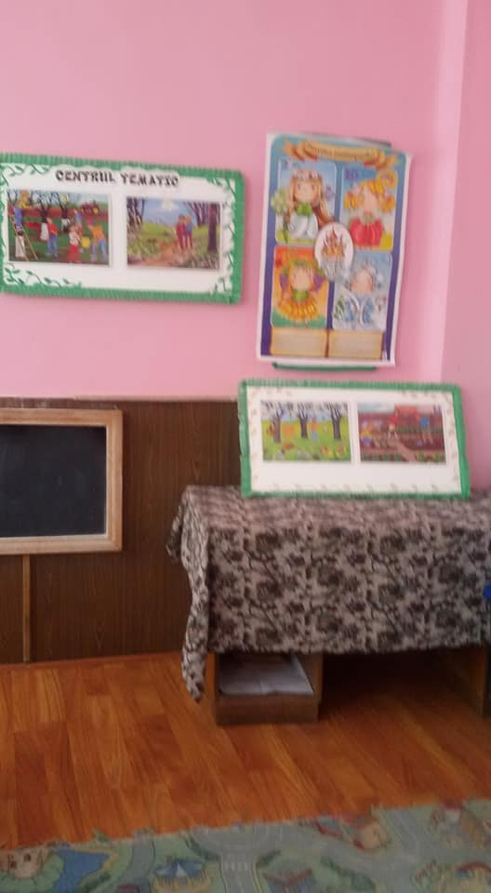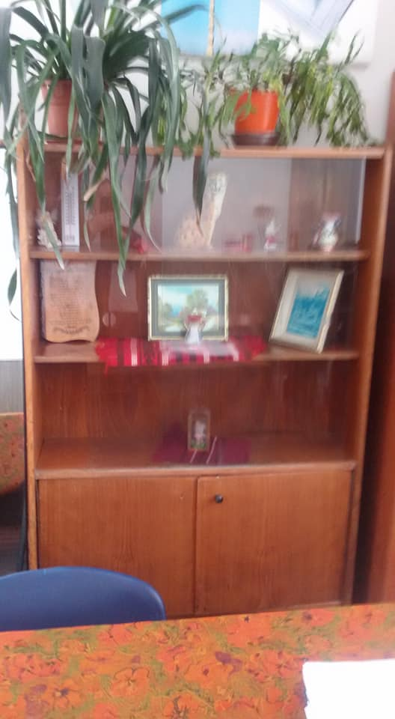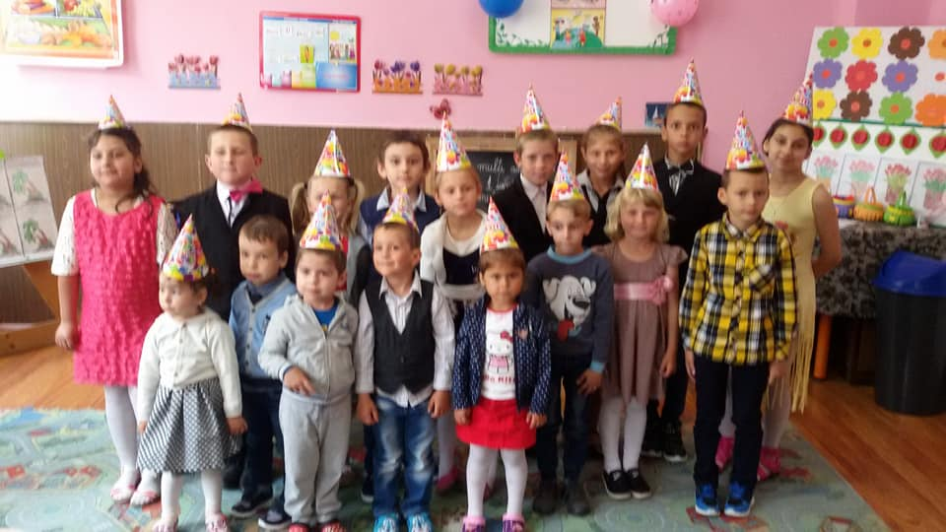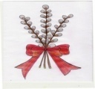

**IMPORTANŢA PRIMILOR ANI DE ŞCOALĂ**

Primii ani de şcoala sunt foarte importanti deoarece în această perioadă nu se pun doar bazele educaţiei academice, dar se şi formeaza atitudinea copiilor în raport cu şcoala. Aşadar vom stabili dacă aceştia vor îndrăgi/ sau nu, şcoala; vor dori/ sau nu, să înveţe şi vor fi curioşi/ sau nu să descopere, să afle, să ştie.

Am observat că la matematică, în primele clase, elevii întâmpină dificultăţi la rezolvarea problemelor cu mai multe operaţii, iar mai târziu cu rezolvarea problemelor tipice. De asemenea, au probleme la aflarea unui numar necunoscut la adunare, scădere înmulţire sau împărţire. La clasele a III-a şi a IV-a, numerele fracţionare pun adesea în dificultate pe unii dintre copii.

La limba română scrierea creativă este de departe cea mai dificilă pentru elevi. De asemenea, ortografierea corectă a cuvintelor şi folosirea corectă a semnelor de punctuaţie constituie probleme pentru unii dintre şcolarii mici. Pentru cei mai mari elementele de gramatică a limbii române îi pun uneori în dificultate.

Materia şcolară trebuie prezentată în mod ludic şi atractiv prin jocuri educaţionale, animaţii explicative sau experimente interactive. Astfel copiii noştri înţeleg mai bine materia şcolară şi sunt mai deschişi să înveţe. Produsele digitale, sunt de un real folos elevilor zilelor noastre pentru exersarea unor noţiuni care sunt mai greu de înţeles sau pentru recuperarea rămânerilor în urmă la învăţătură. De exemplu, un  copil care are dificultăţi la memorarea tablei înmulţirii o va reţine mult mai uşor dacă acasă exersează utilizând un joc pe calculator, care îi oferă o recompensă imediată pentru înmulţirile rezolvate în situaţiile de joc. De fapt copilul va învăţa tabla înmulţirii fără efort, jucându-se, într-un context interesant şi relaxant, mult mai plăcut decât acela în care e pus în situaţia de a repeta cu cartea în faţă.

Dacă în clasele primare elevii parcurg conştiincios materia, în gimnaziu le va fi mult mai uşor să înţeleagă cunoştinţele noi. În plus dacă în primii ani de şcoală se pun baze solide iar elevii nu rămân cu noţiuni neînţelese pe deplin, atunci şi în gimnaziu evoluţia lor academică va continua în mod firesc cu cele mai bune rezultate.

**Înv. Andrei Cristian Mărcuţ**

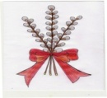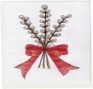

**CITATE DESPRE VIAŢĂ**

A GRESI E OMENESC, A IERTA ESTE DUMNEZEIESC. – ALEXANDER POPE;

ACELA CARE NU STIE SA FIE FERICIT, NU POATE FACE NIMIC PENTRU FERICIREA ALTUIA. – ANDRE GIDE;

ARMA SECRETA A INVINGATORULUI NU ESTE UN DAR DE LA NASTERE, UN IQ MARE, UN TALENT. SECRETUL STA IN ATITUDINE, NU IN APTITUDINE. ATITUDINEA FACE DIFERENTA. – DENIS WAITLEY;

ARTA DE A FI FERICIT ISI ARE SECRETUL IN PRICEPEREA DE A EXTRAGE FERICIREA DIN LUCRURILE MICI. – HENRY WARD BEECHER;

ATITUDINE POZITIVA FARA UN VIS DA NASTERE UNEI PERSOANE PLACUTE CARE NU POATE PROGRESA. – AUTOR NECUNOSCUT;

ATITUDINEA TA FATA DE ESEC DETERMINA CE ATITUDINE VEI AVEA FATA DE SUCCES. – HERBERT H;

ATUNCI CAND TE NASTI, NU ESTI UN COPAC, CI O SAMANTA. TREBUIE SA CRESTI, TREBUIE SA AJUNGI LA O INFLORIRE, IAR ACEASTA INFLORIRE VA FI MULTUMIREA TA, IMPLINIREA TA. ACEASTA INFLORIRE NU ARE NIMIC DE-A FACE NICI CU PUTEREA, NICI CU BANII, NICI CU POLITICA. NU ARE LEGATURA DECAT CU TINE, CU EVOLUTIA TA PERSONALA. – OSHO;

DACA NU TE-AI IERTAT TU INSUTI, CUM TE-AR PUTEA IERTA CEILALTI? – DOLORES HUERTA;

DACA POTI MERGE, DE CE SA TE TARASTI? – NICOLAE IORGA;

DACA S-AR CLADI O CASA A FERICIRII, CEA MAI MARE CAMERA AR FI SALA DE ASTEPTARE. – JULES RENARD;

DACA STII DIRECTIA, NU TREBUIE DECAT SA AVANSEZI. – VECHE EXPRESIE BUDISTA;

DACA TE JOCI DE AJUNS DE MULT CU UN OBIECT, PREOCUPAT FIIND SA NU-L STRICI, CU SIGURANTA IL VEI STRICA. – LEGILE LUI MURPHY;

DACA VEI FACE CEEA CE AI FACUT INTOTDEAUNA, VEI OBTINE ACELEASI REZULTATE PE CARE LE-AI OBTINUT INTOTDEAUNA. – ANTHONY ROBBINS;

DACA VREI SA FII FERICIT, FII! – LEV TOLSTOI;

DEOARECE N-ATI IERTAT, SUFERITI. – SHRI MATAJI NIRMALA DEVI;

DESTINUL PRINDE FORMA IN MOMENTUL IN CARE IEI O DECIZIE. – ANTHONY ROBBINS;

DIMENSIUNEA SUCCESULUI TAU ESTE MASURATA DE PUTEREA DORINTEI TALE, DE MARIMEA VISULUI TAU SI DE CUM GESTIONEZI DEZAMAGIRILE PE DRUMUL CATRE SUCCES. – ROBERT KIYOSAKI;

DOAR DOUA LUCRURI SUNT INFINITE, UNIVERSUL SI PROSTIA UMANA, INSA NU SUNT SIGUR DESPRE PRIMUL. – ALBERT EINSTEIN;

CAND FACI UN LUCRU BINE DIN PRIMA INCERCARE, NIMENI NU APRECIAZA CAT DE DIFICIL A FOST. – LEGEA LUI MURPHY;

CAND VEZI CA AI ACEEASI PARERE CU MAJORITATEA, ESTE BINE SA MAI REFLECTEZI O DATA. – MARK TWAIN;

**Elev, Mihai Brînzan**



**ROLUL SECRETARIATULUI ÎN INSTITUŢIA ŞCOLARĂ**

**Structura organizatorică a unei instituţii şcolare se compune din structura funcţională (de conducere) şi structura operaţională (de execuţie).Componentele primare ale structurii organizatorice sunt: postul, funcţia compartimentul, nivelul ierarhic, ponderea ierarhică şi relaţiile manageriale. Postul este definit ca un ansamblul de sarcini, competenţe şi responsabilităţi ce revin unei persoane pentru îndeplinirea obiectivelor şi sarcinilor individuale, iar funcţia constituie totalitatea posturilor cu aceleaşi caracteristici generale. Funcţiile sunt de management şi de execuţie. Compartimentul cuprinde un grup de persoane care, sub o conducere unică, exercită atribuţii pentru realizarea obiectivelor specifice fiecărui compartiment. Nivelul ierarhic reprezintă *depărtarea succesivă a anumitor funcţii de management şi execuţie faţă de cel mai important mecanism participativ de management pe orizontală*, iar ponderea ierarhică indică *numărul de persoane subordonate nemijlocit unui conducător*. Relaţiile manageriale se definesc ca *raporturile sau legăturile ce se stabilesc între diviziunile organizatorice, instituite prin reglementări oficiale*. Relaţiile sunt de autoritate (ierarhice, funcţionale, între compartimente, de stat major), de colaborare, de control şi de reprezentare.**

**Secretariatul este considerat ca interfaţă a managerului instituţiei cu personalul angajat şi cu persoanele din afara instituţiei, un auxiliar direct şi indispensabil care are ca sarcină degrevarea acestuia de unele sarcini auxiliare, reuniţi sub o autoritate ierarhică. Literatura de specialitate defineşte secretariatul ca o grupare de funcţii şi persoane cu activităţi şi sarcini individuale complexe.**

**Într-un secretariat munca secretarelor implică un complex de activităţi grupate astfel: activităţi specifice de secretariat; activităţi ce duc la îndeplinire atribuţiile prevăzute în fişa postului; activităţi pe care le decid singure precum cursurile de perfecţionare, respectiv instruirea/ consilierea secretarelor din subordine; activităţi de reprezentare a managerului când situaţia o impune.**

**Sarcinile şi atribuţiile unei secretare sunt cuprinse în fişa postului care include: efectuarea lucrărilor de registratură; lucrări de corespondenţă primite şi emise de instituţia şcolară; organizarea sistemului informaţional (primirea, prelucrarea şi transmiterea informaţiilor); activităţi de documentare; multiplicarea documentelor; corespondenţa/ materiale documentare; relaţiile cu publicul; evidenţa de personal şi a necesarului de consumabile; cunoaşterea şi utilizarea aparaturii de birou/ cunoaşterea tehnologiei computerizate şi a programelor specifice acestuia; primirea, prelucrarea şi transmiterea informaţiilor; primirea şi transmiterea comunicăilor telefonice; transmiterea în şcoală a deciziilor şi instrucţiunilor cu caracter de circular; respectarea disciplinei muncii; perfecţionarea profesională continuă.**

**Documentele manageriale la nivelul secretariatului sunt următoarele: Dosarul cu regulamente, ordine, instrucţiuni metodologice, circulare ce privesc activitatea educațională, structurate la nivel de ISJ şi MEN. ⎫ Recensământul copiilor 0-6 ani.⎫ Registrul de inspecţii.⎫ Statul de funcţii a personalului.⎫ Fişele posturilor.⎫ Registrul pentru evidenţa înscrierii copiilor la clasa pregătitoare.⎫ Registrele matricole.⎫ Cataloagele claselor.⎫ Dosarele personale ale elevilor (structurate pe clase şi ani de studii).⎫ Registrul de evidenţă a elevilor transferaţi.⎫ Registrul de evidenţă a elevilor bursieri (documente, decizii şi state de plată).⎫ Registrul actelor de studii primite şi eliberate absolvenţilor.⎫ Cotoarele actelor de studii eliberate şi formularele necompletate şi neeliberate.⎫ Cererile privind eliberarea actelor de studii sau alte documente şcolare.⎫ Registrul de dispoziţii.⎫ Registrul de intrări-ieşiri a corespondenţei.⎫ Dosar cu situaţiile statistice anuale/ semestriale.⎫ Dosarul cu documentele examenelor de corigenţă (cataloagele examenelor şcolare:⎫ situaţii neîncheiate, corigenţe, diferenţe/ lucrări scrise elaborate de elevi la diferite examene). ⎫ Dosarul cu documentele examenelor şcolare (procese verbale şi tabele cuprinzând⎫ organizarea rezultatelor examenelor: admitere, teste naţionale, corigenţe, diferenţe, bacalaureat, după caz). ⎫ Procese verbale de predare a documentelor de arhivă.⎫ Procese verbale de selecţionare, aprobări de casare, norme, instrucţiuni, circulare,⎫ legislaţie. ⎫ Indicatoare termene de păstrare, nomenclatrul de păstrare.⎫ Dosarul cu planurile şi programele şcolare.⎫ Planurile de şcolarizare.⎫ Încadrarea anuală a personalului didactic.⎫ Contracte de muncă individuale ale personalului din unitate şi acte adiţionale.⎫ Regulamentul de Ordine Interioară.⎫ Condicile de prezenţă (personal didactic, personal auxiliar).⎫ Planul de muncă al secretariatului.⎫ Orarul şcolii.⎫ Graficul cu profesorii şi elevii de serviciu pe şcoală.⎫ Registrul cu evidenţa cadrelor didactice înscrise la grade didactice şi perfecţionări.⎫ Registrul de procese verbale al comisiei de salarizare.⎫ Registrul de evidenţă a înscrisurilor şi a rezultatelor elevilor la diferite competiţii şi manifestări ştiinţifice.⎫ Registrul de evidenţă a rezultatelor personalului la diferite competiţii şi manifestări ştiinţifice. ⎫ Programul de pregătire suplimentară a elevilor.⎫ Programul desfăşurării activităţilor extraşcolare.⎫ Registrul de evidenţă a ştampilelor şi sigiliilor.⎫ Registrul note telofonice.⎫ Caietul de procese verbale ale profesorilor de serviciu pe şcoală.⎫**

**Secretariatul este un auxiliar direct şi indispensabil al conducerii, având ca sarcină degrevarea acesteia de unele răspunderi auxiliare, creându-i astfel condiţiile necesare realizării principalelor sale funcţii. Secretara trebuie să creeze condiţii optime pentru luarea deciziilor care reprezintă actul esenţial al conducerii. Ea este cronicara evenimentelor instituţiei sale, autoare de anale nepublicate. Secretarele sunt managerii propriilor lor firme – secretariatele.**

**Profesiunea de secretară nu reprezintă o muncă independentă. Secretara şi directorul unităţii de învăţământ trebuie să formeze o echipă în adevăratul sens al cuvântului, cu drepturi şi obligaţii reciproce pentru fiecare din membrii echipei. Este esenţial ca managerul şi secretara să gândească, să planifice şi să acţioneze ca o echipă. Munca unui director şi cea prestată de o secretară sunt greu de separat, acţiunile celor doi sunt complementare, fiind direcţionate spre acelaşi scop şi anume asigurarea unui învăţământ de calitate, garanţie a succesului şcolar. Secretariatul a devenit unul dintre cele mai importante locuri de muncă în societatea contemporană, iar activitatea pe care o desfăşoară personalul de secretariat este foarte solicitantă şi cuprinde multe responsabilităţi care trebuiesc îndeplinite pentru a avea rezultatul dorit.**

**Bibliografie:**

Cristea Sorin, Managementul organizațiilor școlare, Editura Didactică și Pedagogică, București, 1996.

Margarit Gâjeus-Reuter; Behrens Claudia, Managementul de secretariat și asistență managerială, Editura Tehnică, București, 1999.

Țoca Ioan, Management educațional, Editura Didactică și Pedagogică R.A., București, 2007.

Vlăsceanu Mihaela, Organizațiile și cultura organizării, Editura Trei, Iași, 1999.

Zamfir Cătălin, Lazăr Vlăsceanu, Dicționar de Sociologie, Editura Babel, București, 1993.

**Secretar Elena Mihuţ**

**ROLUL DIRIGINTELUI ÎN FORMAREA COLECTIVULUI DE ELEVI (1)**

***MOTTO: ,,Elevii au nevoie de reguli şi vor reguli. Ei vor să ştie ce se aşteaptă de la ei şi de ce. Profesorii care încearcă să evite fixarea unor reguli şi a unei structuri vor descoperi adesea că rezultatul este haosul.’’( Kenneth Moore)***

**Personalitatea dirigintelui influenţează, în mod semnificativ, succesul desfăşurării procesului de învăţământ. Influenţa personală a dirigintelui nu poate fi înlocuită nici de manuale, nici de instrucţiuni, nici de pedepse şi recompense, nici de noile tehnici moderne audio-vizuale. Dintre cele mai importante calităţi şi trăsături ce caracterizează personalitatea dirigintelui poate fi luată în considerare dragostea şi respectul faţă de copii şi tineri, faţă de om în general. Dirigintele trebuie să iubească profund şi sincer copiii, să se apropie cu simplitate de ei, să poarte de grijă fiecărui elev, să dovedească o mare răbdare cu aceştia. Dragostea faţă de copii este una din trăsăturile esenţiale ale unui bun pedagog; dimpotrivă, acela care este închis în sine, pedant şi distant în raporturile sale cu copiii, nu poate desfăşura o muncă instructiv-educativă cu bune rezultate. Adevărata dragoste este o dragoste exigentă, care oferă mult, dar şi pretinde mult de la copii. Este, apoi, necesar ca dirigintele să fie pătruns de un înalt spirit de dreptate, să ştie să aprecieze obiectiv şi nepărtinitor sârguinţa la învăţătură, purtarea disciplinată a elevului. Un bun diriginte este acela care îşi iubeşte profund munca sa de instruire şi educare, care vede în acesta rostul principal al exigenţei sale.**

**Sentimentul de dragoste faţă de poporul căruia îi aparţine, sentimentul prieteniei cu alte popoare, sentimentul demnităţii personale la care se adaugă calităţi de voinţă şi trăsături de caracter, care se exprimă în energia, fermitatea şi perseverenţa cu care se străduieşte să-şi îndeplinească sarcinile sunt calităţi ce pot deveni trăsături de caracter statornice. Dintre trăsăturile pozitive de caracter ce dau distincţie personalităţii dirigintelui fac parte: *spiritul de iniţiativă, stăpânirea de sine, spiritul de disciplină, cinstea şi modestia, dăruirea în muncă, exigenţa faţă de sine, o temeinică pregătire profesională psiho-pedagogică şi didactico-metodică.* Un bun diriginte trebuiesă dovedească un larg orizont cultural, să aibă cunoştinţe bogate de literatură, artă, diverse domenii aleştiinţei, să cunoască evenimentele social-politce, să stăpânească bine teoria instruirii şi educaţiei.**

**Există diferite tipologii ale personalităţii dirigintelui. Una dintre acestea identifică următoarele tipuri:**

**\**Dirigintele responsabil*. Este cel cu o riguroasă planificare a temelor, variate şi interesante, întotdeauna bine pregătite. Desfăşurarea orelor sale are o curbă ascendentă, cu efect de cele mai multe ori benefic asupra evoluţiei acestora. Atmosfera în astfel de clase este caldă, iar prezenţa dirigintelui întotdeauna dorită.**

**\**Dirigintele formalist*. Este corect în planificare, dar expediază dezbaterea planificată în câteva minute, ori nici n-o mai face deloc, alocând timpul respectiv pentru adâncirea cunoştinţelor de la materia sa. Interesat în cea mai mare măsură de pregătirea ştiinţifică a elevilor, cu care îi place să se mândrească, formează de obicei colective unde la mare cinste stă doar competiţia. Urmarea este că se produce o stratificare a clasei, dominată de „cei buni”, unii din aceştia devenind adevărate vedete, iar „incompetenţii” rămân stigmatizaţi.**

**\**Dirigintele evazionist.* Îşi întocmeşte planificări cu teme potrivite sau mai puţin potrivite pentru clasă, fără să mai ţină seama de ele apoi şi nu face efort în vederea cunoaşterii elevilor.**

**\**Dirigintele neputincios*. Dezinteresat şi lipsindu-i puterea de analiză şi sinteză, îi e greu să facă până şi o planificare. Lecţiile au un aspect cu „de toate pentru toţi”. Manifestarea dezordonată a dirigintelui aduce cu sine o reacţie pe potrivă a şcolarilor.**

**\**Dirigintele absent*. E tipul de om egocentrist, pentru care ceilalţi există în raport cu interesele lui. Gândurile sale rar se intersectează cu cele ale elevilor, iar orele, indiferent care, reprezintă un fel de corvoadă. Profită de orice ocazie pentru a se eschiva de la obligaţiile sale, fiind ca diriginte aproape inexistent.**

**Adevăraţii diriginţi sunt cei care devin prietenii, în mod egal, ai tuturor şcolarilor, care ştiu să instaureze un climat de încredere şi respect, cei care sunt în stare să-şi lase toate necazurile la uşa clasei.**

**Dirigintele are un rol incontestabil, el este coordonatorul activităților instructiv- educative menite să completeze, să sintetizeze influențele educative asupra elevilor. Dirigintele desfășoară activități de suport educațional, consiliere și orientare profesională pentru elevii clasei pe care o coordonează. Abordarea acestei teme are o largă complexitate și poate îmbrăca o multitudine de interpretări, dezbateri, completări.**

**BIBLIOGRAFIE**

**Anexă la Ordinul MECI nr. 5132/10.09.2009 privind activitățile specifice orei de dirigenție;**

**Călugăru, D, Dirigenția și consilierea, Ed. Gheorghe Alexandru, Craiova, 2004;**

**Constantinescu, E.- Managementul   activității   explicit   educative, Ed. Scorpion 7, București, 2000.**

**Prof. Diriginte Anca Seimeanu**



**O REŢETĂ RAPIDĂ**

**Păstăi scăzute cu usturoi**

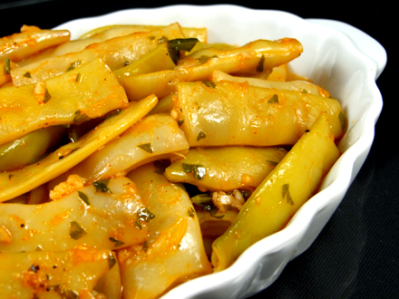

**Ingrediente:**

* **800 g păstăi galbene**
* **8 căţei usturoi**
* **1 linguriţă boia de ardei dulce**
* **½ linguriţă piper**
* **sare**
* **¼ legătură pătrunjel**
* **2 fire mărar (opţional)**
* **4 linguri ulei**

**Mod de preparare**

**1. Curatati pastaile de capete si rupeti-le in 2-3 bucati.**

**2. In uleiul incins adaugati 6 catei de usturoi striviti si caliti rapid. Adaugati apoi pastaile si continuati sa caliti inca 2-3 minute, amestecand des.**

**3. Acoperiti pastaile cu 2 cani de apa, adaugati condimentele si verdeturile tocate marunt. Puneti capacul si fierbeti la foc mediu pentru cca 25-30 minute. Verificati-le sa fie fierte dupa acest timp si daca nu sunt gata le mai lasati la fiert cu capac.**

**4. Adaugati restul de 2 catei de usturoi striviti si fierbeti inca 5 minute fara capac, sa scada sosul de pe pastai.**

**5. Serviti simplu cu paine prajita sau ca si garnitura.**

**Poftă bună!**

La revedere! **Elevi, Tîrbenţa Elena Leonica şi Dumitru**

